# Sommaire

Sommaire 1

Introduction 2

Création du programme principal 2

Affichage de la fenêtre principale 2

Création de la fenêtre principale 2

Création de la fenêtre 3

Création du timer de mise à jour 4

Calcul du pas de progression 5

Calcul du temps de progression 6

Mise à jour de la position du robot 6

Mise à jour de l’interface de la position du robot 7

Mise à jour de la scène 3D 8

Création du robot 9

Chargement des modèles du robot 9

Initialisation des coordonnées du robot 9

Calcul de la position du robot 9

Création du gestionnaire des modèles du robot 10

Chargement des matériels, des vertex, des normales, des faces 10

Chargement des matériels 12

Remplacement des slashs par des espaces dans une chaine 13

Création de la scène 3D avec OpenGL 13

Initialisation des gestionnaires 13

Initialisation de OpenGL 14

Initialisation de la fenêtre d’affichage de la scène 14

Initialisation des matrices de projection de la scène 14

Initialisation de la caméra de la scène 15

Initialisation de la lumière de la scène 15

Initialisation de la grille du plan XY 16

# Introduction

Le but de ce tutoriel est de vous apprendre à développer un simulateur de bras manipulateur robotisé de type SCARA en C++ - Qt – OpenGL – Modèle géométrique – Modèle cinématique – Cinématique inverse.

# Création du programme principal

## Affichage de la fenêtre principale

Résultat:

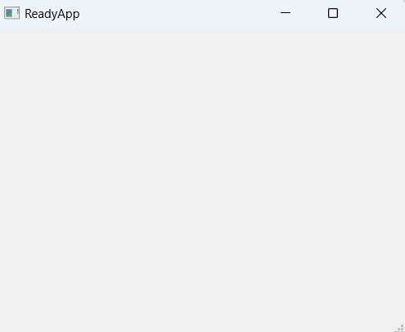

Programme C++:

//===============================================

// main.cpp

//===============================================

int **main**(int **_argc**, char** **_argv**) {

QApplication **lApp**(*_argc*, *_argv*);

GMainWindow **lWindow**;

lWindow.show();

return lApp.exec();

}

//===============================================

# Création de la fenêtre principale

## Création de la fenêtre

Résultat:

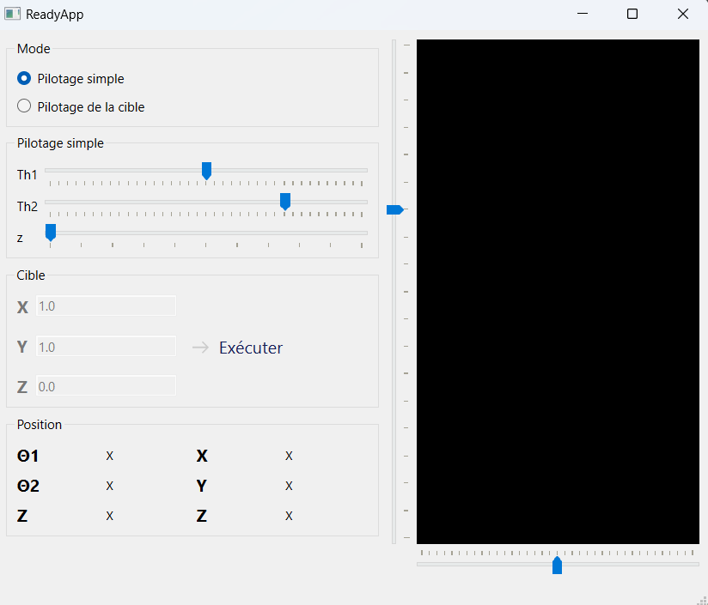

Résultat dans Qt Designer:

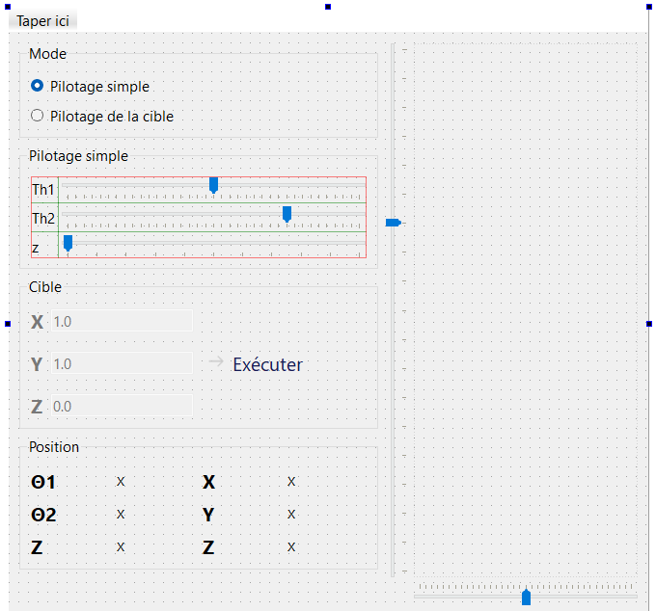

Programme C++:

//===============================================

// GMainWindow.cpp

//===============================================

GMainWindow::**GMainWindow**(QWidget\***_parent**)

: QMainWindow(*_parent*)

, ui(new Ui::GMainWindow) {

ui->setupUi(this);

}

//===============================================

## Création du timer de mise à jour

Résultat:

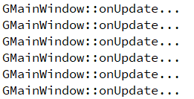

Programme C++:

//===============================================

// GMainWindow.cpp

//===============================================

GMainWindow::**GMainWindow**(QWidget* **_parent**)

: QMainWindow(*_parent*)

, ui(new Ui::GMainWindow) {

ui->setupUi(this);

connect(&m_timer, &QTimer::timeout, this, &GMainWindow::onUpdate);

m_timer.setInterval(0);

m_timer.start();

}

//===============================================

void GMainWindow::**onUpdate**() {

qDebug() << "GMainWindow::onUpdate...";

}

//===============================================

## Calcul du pas de progression

Résultat:



Programme C++:

//===============================================

// GMainWindow.cpp

//===============================================

GMainWindow::**GMainWindow**(QWidget* **_parent**)

: QMainWindow(*_parent*)

, ui(new Ui::GMainWindow)

, t(0.0), dt(0.0) {

ui->setupUi(this);

connect(&m_timer, &QTimer::timeout, this, &GMainWindow::onUpdate);

m_timer.setInterval(0);

m_timer.start();

m_robot = new GScara(this);

m_clock = clock();

}

//===============================================

void GMainWindow::**onUpdate**() {

dt = 1.0 * (clock() - m_clock) / CLOCKS_PER_SEC;

qDebug() << dt;

}

//===============================================

## Calcul du temps de progression

Résultat:



Programme C++:

//===============================================

// GMainWindow.cpp

//===============================================

GMainWindow::**GMainWindow**(QWidget* **_parent**)

: QMainWindow(*_parent*)

, ui(new Ui::GMainWindow)

, t(0.0), dt(0.0) {

ui->setupUi(this);

connect(&m_timer, &QTimer::timeout, this, &GMainWindow::onUpdate);

m_timer.setInterval(0);

m_timer.start();

m_robot = new GScara(this);

m_clock = clock();

}

//===============================================

void GMainWindow::**onUpdate**() {

dt = 1.0 * (clock() - m_clock) / CLOCKS_PER_SEC;

m_clock = clock();

t += dt;

static double **t_last** = t;

if(t_last != t) {

t_last = t;

qDebug() << t;

}

}

//===============================================

## Mise à jour de la position du robot

Programme C++:

//===============================================

// GMainWindow.cpp

//===============================================

void GMainWindow::**onUpdate**() {

dt = 1.0 * (clock() - m_clock) / CLOCKS_PER_SEC;

m_clock = clock();

t += dt;

m_robot->onUpdate(dt);

}

//===============================================

## Mise à jour de l’interface de la position du robot

Résultat :

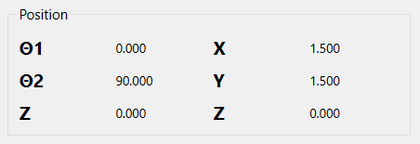

Programme C++:

//===============================================

// GMainWindow.cpp

//===============================================

void GMainWindow::**onUpdate**() {

dt = 1.0 * (clock() - m_clock) / CLOCKS_PER_SEC;

m_clock = clock();

t += dt;

m_robot->onUpdate(dt);

bool **mode** = ui->radioButtonTarget->isChecked();

QString **text**;

text = QString::number(m_robot->getTh1(), 'f', 3);

ui->labelTh1->setText(text);

text = QString::number(m_robot->getTh2(), 'f', 3);

ui->labelTh2->setText(text);

text = QString::number(m_robot->getZ(), 'f', 3);

ui->labelThZ->setText(text);

text = QString::number(m_robot->getY(), 'f', 3);

ui->labelY->setText(text);

text = QString::number(m_robot->getX(), 'f', 3);

ui->labelX->setText(text);

text = QString::number(m_robot->getZ(), 'f', 3);

ui->labelZ->setText(text);

if(mode) {

ui->horizontalSliderTh1->setValue(m_robot->getTh1());

ui->horizontalSliderTh2->setValue(m_robot->getTh2());

ui->horizontalSliderZ->setValue(100.0 * m_robot->getZ());

}

}

//===============================================

## Mise à jour de la scène 3D

Résultat :

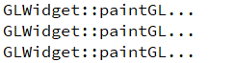

Programme C++:

//===============================================

// GMainWindow.cpp

//===============================================

void GMainWindow::**onUpdate**() {

dt = 1.0 * (clock() - m_clock) / CLOCKS_PER_SEC;

m_clock = clock();

t += dt;

m_robot->onUpdate(dt);

bool **mode** = ui->radioButtonTarget->isChecked();

QString **text**;

text = QString::number(m_robot->getTh1(), 'f', 3);

ui->labelTh1->setText(text);

text = QString::number(m_robot->getTh2(), 'f', 3);

ui->labelTh2->setText(text);

text = QString::number(m_robot->getZ(), 'f', 3);

ui->labelThZ->setText(text);

text = QString::number(m_robot->getY(), 'f', 3);

ui->labelY->setText(text);

text = QString::number(m_robot->getX(), 'f', 3);

ui->labelX->setText(text);

text = QString::number(m_robot->getZ(), 'f', 3);

ui->labelZ->setText(text);

if(mode) {

ui->horizontalSliderTh1->setValue(m_robot->getTh1());

ui->horizontalSliderTh2->setValue(m_robot->getTh2());

ui->horizontalSliderZ->setValue(100.0 * m_robot->getZ());

}

ui->view->update();

}

//===============================================

# Création du robot

## Chargement des modèles du robot

Programme C++:

//===============================================

// GScara.cpp

//===============================================

GScara::**GScara**(QObject* **_parent**)

: QObject(*_parent*) {

m_baseModel.load("data/obj/base.obj");

m_arm1Model.load("data/obj/arm1.obj");

m_arm2Model.load("data/obj/arm2.obj");

m_arm3Model.load("data/obj/arm3.obj");

}

//===============================================

## Initialisation des coordonnées du robot

Programme C++:

//===============================================

// GScara.cpp

//===============================================

GScara::**GScara**(QObject* **_parent**)

: QObject(*_parent*)

, th1(0.0), th2(90.0), z(0.0)

, dth1(0.0), dth2(0.0), dz(0.0)

, posx(0.0), posy(0.0), posz(0.0)

, tx(1.0), ty(1.0), tz(0.0)

, r1(1.5), r2(1.5) {

m_baseModel.load("data/obj/base.obj");

m_arm1Model.load("data/obj/arm1.obj");

m_arm2Model.load("data/obj/arm2.obj");

m_arm3Model.load("data/obj/arm3.obj");

}

//===============================================

## Calcul de la position du robot

Résultat:

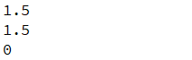

Programme C++:

//===============================================

GScara::**GScara**(QObject* **_parent**)

: QObject(*_parent*)

, th1(0.0), th2(90.0), z(0.0)

, dth1(0.0), dth2(0.0), dz(0.0)

, posx(0.0), posy(0.0), posz(0.0)

, tx(1.0), ty(1.0), tz(0.0)

, r1(1.5), r2(1.5) {

m_baseModel.load("data/obj/base.obj");

m_arm1Model.load("data/obj/arm1.obj");

m_arm2Model.load("data/obj/arm2.obj");

m_arm3Model.load("data/obj/arm3.obj");

kinPr();

}

//===============================================

void GScara::**kinPr**() {

posx = r1 * cos(M_PI * th1 / 180.0) + r2 * cos(M_PI * (th1 + th2) / 180.0);

posy = r1 * sin(M_PI*th1/180.0) + r2 * sin(M_PI*(th1+th2)/180.0);

posz = z;

qDebug() << posx;

qDebug() << posy;

qDebug() << posz;

}

//===============================================

# Création du gestionnaire des modèles du robot

## Chargement des matériels, des vertex, des normales, des faces

Programme C++:

//===============================================

// GModel.cpp

//===============================================

void GModel::**load**(const char* **_filename**) {

std::ifstream **file**(_filename);

if(!file) {

qDebug() << "Le fichier n'a pas été trouvé.";

exit(-1);

}

std::string **s**;

int **current_material** = -1;

while(getline(*file*, *s*)) {

replace(*s*, '/', ' ');

std::stringstream **sstr**;

sstr << s;

std::string **cmd**;

sstr >> cmd;

if(cmd == "mtllib") {

std::string **matfile**;

sstr >> matfile;

loadMaterials(matfile);

}

if(cmd == "v") {

sGVertex **vtx**;

sstr >> vtx.x[0] >> vtx.x[1] >> vtx.x[2];

m_vertex.push_back(vtx);

}

if(cmd == "vn") {

sGVertex **nrm**;

sstr >> nrm.x[0] >> nrm.x[1] >> nrm.x[2];

for(int **i** = 0; i < 3; nrm.x[i++] *= -1);

nrm.x[0] *= -1;

nrm.x[1] *= -1;

nrm.x[2] *= -1;

m_normals.push_back(nrm);

}

if(cmd == "f") {

sGFace **face**;

for(int **i** = 0; i < 3; ++i) {

sstr >> face.vertex[i] >> face.normal;

}

face.material = current_material;

m_faces.push_back(face);

}

if(cmd == "usemtl") {

std::string **matname**;

sstr >> matname;

int **i** = 0;

for(; i < (int)m_materials.size(); ++i) {

if(matname == m_materials[i].name) break;

}

current_material = i;

}

file.close();

}

}

//===============================================

## Chargement des matériels

Programme C++:

//===============================================

// GModel.cpp

//===============================================

void GModel::**loadMaterials**(const std::string& **_filename**) {

std::string **lFilename** = "data/obj/" + _filename;

std::ifstream **file**(lFilename.c_str());

if(!file) {

qDebug() << "Le fichier n'a pas été trouvé.";

exit(-1);

}

std::string **line**;

while(getline(*file*, *line*)) {

std::stringstream **sstr**;

sstr << line;

std::string **cmd**;

sstr >> cmd;

sGMaterial **nmat**;

if(cmd == "newmtl") {

sstr >> nmat.name;

}

if(cmd == "Ns") {

sstr >> nmat.shininess;

}

if(cmd == "Ka") {

sstr >> nmat.ambient[0] >> nmat.ambient[1] >> nmat.ambient[2];

}

if(cmd == "Kd") {

sstr >> nmat.diffuse[0] >> nmat.diffuse[1] >> nmat.diffuse[2];

}

if(cmd == "Ks") {

sstr >> nmat.specular[0] >> nmat.specular[1] >> nmat.specular[2];

}

if(cmd == "d") {

float **alpha**;

sstr >> alpha;

nmat.ambient[3] = alpha;

nmat.diffuse[3] = alpha;

nmat.specular[3] = alpha;

}

if(cmd == "illum") {

m_materials.push_back(nmat);

}

file.close();

}

}

//===============================================

## Remplacement des slashs par des espaces dans une chaine

Programme C++:

//===============================================

// GModel.cpp

//===============================================

void **replace**(std::string& **_str**, const char **_from**, const char **_to**) {

std::string::iterator **i**;

for(i = _str.begin(); i < _str.end(); ++i)

if(*i == _from) *i = _to;

}

//===============================================

# Création de la scène 3D avec OpenGL

## Initialisation des gestionnaires

Résultat:

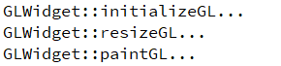

Programme C++:

//===============================================

// GLWidget.cpp

//===============================================

GLWidget::**GLWidget**(QWidget* **_parent**)

: QOpenGLWidget(*_parent*) {

}

//===============================================

void GLWidget::***initializeGL***() {

qDebug() << "GLWidget::initializeGL...";

}

//===============================================

void GLWidget::***paintGL***() {

qDebug() << "GLWidget::paintGL...";

}

//===============================================

void GLWidget::***resizeGL***(int **width**, int **height**) {

qDebug() << "GLWidget::resizeGL...";

}

//===============================================

## Initialisation de OpenGL

Programme C++:

//===============================================

// GLWidget.cpp

//===============================================

void GLWidget::***initializeGL***() {

glEnable(GL_DEPTH_TEST);

glClearDepth(1.0);

glEnable(GL_CULL_FACE);

glEnable(GL_POINT_SMOOTH);

glPointSize(10.0);

glEnable(GL_BLEND);

glBlendFunc(GL_SRC_ALPHA, GL_ONE_MINUS_SRC_ALPHA);

glHint(GL_POLYGON_SMOOTH_HINT, GL_NICEST);

glHint(GL_PERSPECTIVE_CORRECTION_HINT, GL_NICEST);

glClearColor(0.0, 0.0, 0.0, 0.0);

}

//===============================================

## Initialisation de la fenêtre d’affichage de la scène

Programme C++:

//===============================================

// GLWidget.cpp

//===============================================

void GLWidget::***resizeGL***(int **_width**, int **_height**) {

m_width = _width;

m_height = _height;

glViewport(0.0, 0.0, _width, _height);

setView();

}

//===============================================

## Initialisation des matrices de projection de la scène

Programme C++:

//===============================================

// GLWidget.cpp

//===============================================

void GLWidget::**setView**() {

glMatrixMode(GL_PROJECTION);

glLoadIdentity();

glOrtho(-30.0, 30.0, -30.0, 30.0, -30.0, 30.0);

GLdouble **aspect** = m_width / (m_height ? m_height : 1);

const GLdouble **zNear** = -30.0, **zFar** = 30.0, **fov** = 30.0;

perspective(fov, aspect, zNear, zFar);

glMatrixMode(GL_MODELVIEW);

glLoadIdentity();

}

//===============================================

## Initialisation de la caméra de la scène

Programme C++:

//===============================================

void GLWidget::**perspective**(GLdouble **_fovY**, GLdouble **_aspect**, GLdouble **_zNear**, GLdouble **_zFar**) {

GLdouble **xmin**, **xmax**, **ymin**, **ymax**;

ymax = _zNear * tan( _fovY * M_PI / 360.0 );

ymin = -ymax;

xmin = ymin * _aspect;

xmax = ymax * _aspect;

glFrustum( xmin, xmax, ymin, ymax, _zNear, _zFar );

}

//===============================================

## Initialisation de la lumière de la scène

Programme C++:

//===============================================

// GLWidget.cpp

//===============================================

void GLWidget::**setLight**() {

GLfloat **lamb**[] = { 0.1, 0.1, 0.1, 1.0 };

GLfloat **ldif**[] = { 1.0, 1.0, 1.0, 1.0 };

GLfloat **lpos**[] = { -10.0, -10.0, 10.0, 1.0 };

glEnable(GL_COLOR_MATERIAL);

glDisable(GL_LIGHTING);

glDisable(GL_LIGHT0);

glColor4fv(ldif);

glBegin(GL_POINTS);

glVertex4fv(lpos);

glEnd();

glDisable(GL_COLOR_MATERIAL);

glEnable(GL_LIGHTING);

glEnable(GL_LIGHT0);

glLightfv(GL_LIGHT0, GL_POSITION, lpos);

glLightfv(GL_LIGHT0, GL_AMBIENT, lamb);

glLightfv(GL_LIGHT0, GL_DIFFUSE, ldif);

}

//===============================================

## Initialisation de la grille du plan XY

Résultat:

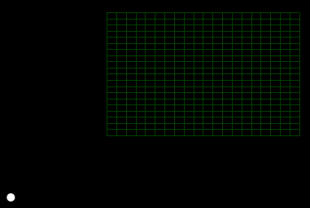

Programme C++:

//===============================================

// GLWidget.cpp

//===============================================

void GLWidget::***paintGL***() {

glClear(GL_COLOR_BUFFER_BIT | GL_DEPTH_BUFFER_BIT);

setView();

setLight();

glEnable(GL_COLOR_MATERIAL);

glDisable(GL_LIGHTING);

glColor4f(0.0, 0.5, 0.0, 0.5);

for(int **i** = 0; i <= 20; ++i) {

glBegin(GL_LINES);

glVertex3f(-5.0+0.5*i, -5.0, 0.0); glVertex3f(-5.0+0.5*i, 5.0, 0.0);

glVertex3f(-5.0, -5.0+0.5*i, 0.0); glVertex3f(5.0, -5.0+0.5*i, 0.0);

glEnd();

}

}

//===============================================